Pub Quiz zur Fußball WM 2026
Was hat Fußball mit Politik zu tun?
Mittwoch, 08. Juli 2026

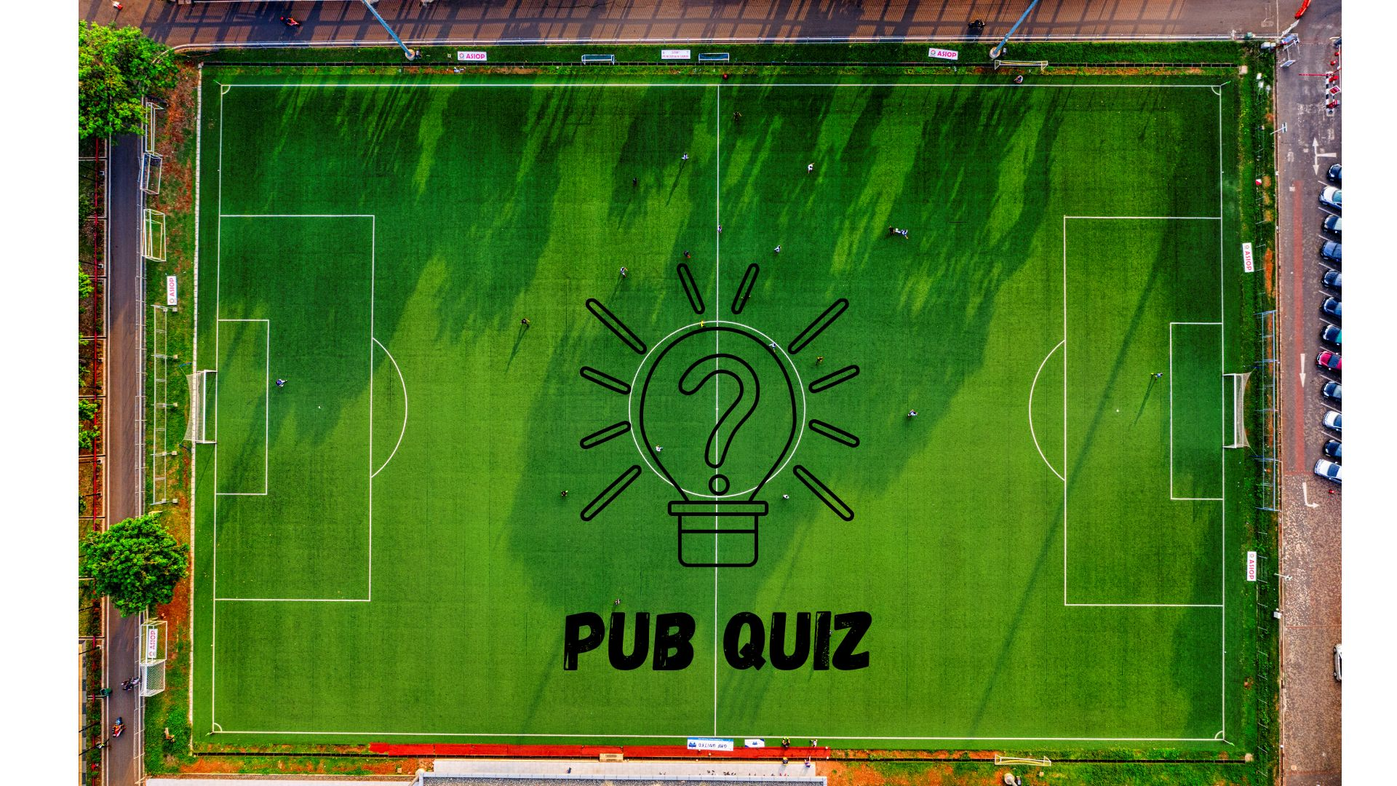
PUB QUIZ / Canva

Präsenz

Das Pub Quiz verbindet Spaß am Rätseln mit spannenden Einblicken in die politischen und gesellschaftlichen Hintergründe des Fußballs und schafft Raum für Austausch über eine Weltmeisterschaft, die schon jetzt mehr ist als ein sportlicher Wettbewerb.

Inhalt:
Die Fußball-Weltmeisterschaft der Herren 2026 wird größer als jede WM zuvor: 48 Teams spielen in Kanada, Mexiko und den USA um den Titel. Doch Fußball ist mehr als ein Spiel. Bei großen Turnieren geht es auch immer um nationale und internationale Politik, wirtschaftliche Interessen und gesellschaftliche Konfliktlinien.

Beim Pub Quiz zur WM 2026 beschäftigen wir uns deshalb mit den Fragen, die über Ergeb- nisse und Torschützen hinausführen. In mehreren Quizrunden verbinden wir Fußballwissen mit politischer Bildung. Es geht um historische Momente, aktuelle Debatten, überraschende Hintergründe und bekannte Bilder aus der Welt des Fußballs. Vorkenntnisse sind nicht nötig. Wer gerne rätselt, diskutiert oder Fußball einmal aus einer anderen Perspektive betrachten möchte, ist bei uns genau richtig.

Das Pub Quiz lädt dazu ein, gemeinsam Fragen zu stellen, Wissen zu testen und über die poli- tische Seite des Fußballs ins Gespräch zu kommen – parallel zu einer WM, die schon jetzt mehr ist als ein Sportereignis.
Keine Anmeldung erforderlich.
Programm:
Samstag, 20. Juni 2026, Programm (Änderungen vorbehalten)

19.30 Uhr Begrüßung und Vorstellung
19.35 Uhr Regelüberblick und Gruppenfindung-was wird hier gespielt?
19.40 Uhr PubQuiz! - Runde 1 und 2 zu unterschiedlichen Themenbereichen
20.25 Uhr Pause
20.35 Uhr PubQuiz! - Runde 3 und 4 zu unterschiedlichen Themenbereichen
21.10 Uhr Auswertungspause
21.20 Uhr Ergebnis und Siegerehrung
21.30 Uhr Ende der Veranstaltung

Termin:
Mittwoch, 08. Juli 2026, 19:30 Uhr - 21:30 Uhr

Leitung:
Anja Meitner
Kontakt:
Micha Bröckling, E-Mail: Tuebingen.Verwaltung@lpb.bwl.de
Ort:
Café Jam Ulm
Münsterplatz 21
89073 Ulm
Gebühren:
Die Veranstaltung ist kostenlos.

Seminar-Nr.: 54/28j-26 (Bei Rückfragen bitte angeben)

Zur Anmeldung:

Keine Anmeldung erforderlich

Kooperationspartner:
Café Jam Ulm

